*Приложение 1*

1. **ОБС228 «Ежегодная профилактика: оптимальный»**. Профилактические медицинские обследования проводятся с целью своевременного выявления патологических состояний, заболеваний и факторов риска их развития, а также по назначению врача. По результатам обследования можно оценить общее состояние здоровья, функциональную активность органов и систем, провести профилактику и лечение болезней, не допустив серьезных последствий для здоровья.

**Состав профиля:**

1. Общий анализ крови, лейкоцитарная формула
2. АЛТ
3. АСТ
4. Билирубин общий
5. Глюкоза
6. Креатинин
7. Мочевая кислота
8. Общий белок
9. Холестерин общий
10. Кальций общий
11. Магний
12. ТТГ
13. Клубочковая фильтрация CKD-EPI

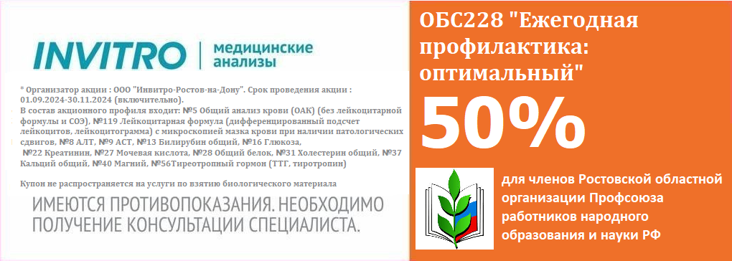

**2. ОБС56 «Обследование печени: расширенное».** Исследование проводится в следующих случаях: выявление поражений печени, оценка синтезирующей и выделительной функций органа, поиск возможных причин патологии печени, при наличии симптомов заболевания печени, желчного пузыря и желчных протоков.

**Состав профиля:**

1. № 13 Билирубин общий (Bilirubin total)
2. № 14 Билирубин прямой (Билирубин конъюгированный, связанный; Bilirubin direct)
3. № 8 АлАТ (АЛТ, аланинаминотрансфераза, аланинтрансаминаза, SGPT, Alanine aminotransferase)
4. № 9 АсАТ (АСТ, аспартатаминотрансфераза, AST, SGOT, Aspartate aminotransferase)
5. № 15 Гамма-глутамилтранспептидаза (ГГТ, глутамилтранспептидаза, GGT, Gamma-glutamyl transferase)
6. № 36 Фосфатаза щелочная (ЩФ, Alkaline phosphatase, ALP)
7. № 34 Холинэстераза (S-Псевдохолинэстераза, холинэстераза II, S-ХЭ, ацилхолин-ацилгидролаза, Cholinesterase)
8. № 16 Глюкоза (в крови) (Glucose)
9. № 28 Общий белок (в крови) (Protein total)
10. № 31 Холестерин общий (холестерин, Cholesterol total)
11. № 26 Мочевина (в крови) (Urea)
12. № 2 Протромбин, МНО (протромбиновое время, PT, Prothrombin, INR)
13. № 73 HBsAg, качественный тест (HBs-антиген, поверхностный антиген вируса гепатита B, «австралийский» антиген)
14. № 79 Anti-HCV-total (антитела к антигенам вируса гепатита C)

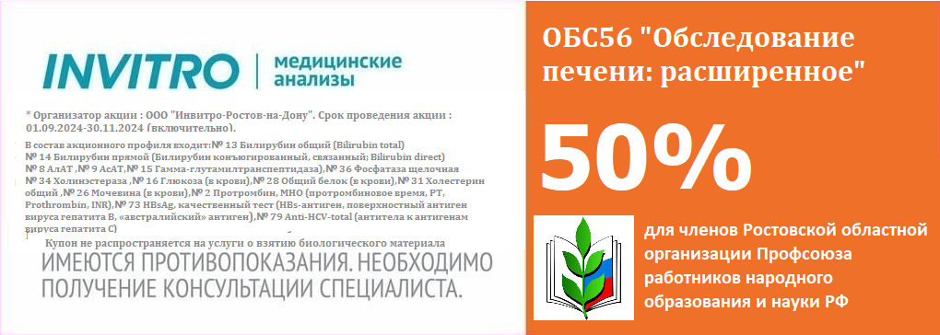

1. **ОБС75 «Щитовидная железа: расширенное обследование»**. Профиль выполняют в целях профилактики и при появлении одного или нескольких симптомов патологии щитовидной железы. Особенно важно проходить профилактическое обследование людям, относящимся к группе риска развития заболеваний железы: принадлежность к женскому полу, возраст старше 60 лет, наличие других аутоиммунных заболеваний, патология щитовидной железы у родственников.

**Состав профиля:**

1. Т3 свободный
2. Т4 свободный
3. ТТГ
4. АТ-ТГ
5. АТ-ТПО

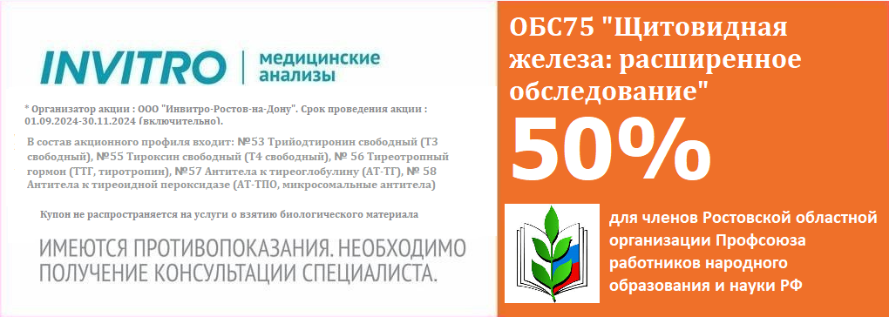

1. **ОБС53 «Липидный профиль: расширенный (оценка индивидуального риска сердечно-сосудистых заболеваний с целью первичной и вторичной профилактики)».** В каких случаях проводится исследование: наследственная предрасположенность к обменным и сердечно-сосудистым заболеваниям, наличие факторов риска сердечно-сосудистых патологий (возраст старше 45 лет для мужчин и 55 лет для женщин, курение, избыточный вес, нарушения углеводного обмена, повышенное артериальное давление), контроль эффективности гиполипидемической диеты и/или медикаментозного лечения статинами, а также и немедикаментозной профилактики путем изменения образа жизни и диеты.

**Состав профиля:**

1. № 30 Триглицериды (Triglycerides)
2. № 31 Холестерин общий (холестерин, Cholesterol total)
3. № 32 Холестерин-ЛПВП (Холестерин липопротеинов высокой плотности, HDL Cholesterol)
4. № 33 Холестерин-ЛПНП (Холестерин липопротеинов низкой плотности, ЛПНП, Cholesterol LDL)
5. № 218 Холестерин-ЛПОНП (Холестерин липопротеинов очень низкой плотности, ЛПОНП, VLDL Cholesterol)
6. № 219 Аполипопротеин А1 (Apolipoprotein A-1)
7. № 220 Аполипопротеин В (Apolipoprotein B)
8. № 1071 Липопротеин (a) (Lipoprotein (a), Lp(a))
9. № NHDL Холестерин не-ЛПВП (Холестерин, не связанный с липопротеинами высокой плотности, не-ЛПВП, non-HDL cholesterol, non-HDL)

